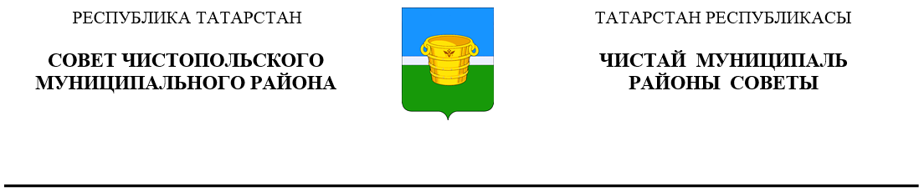
 | Решение |  |  | Карар
30 октября 2024 года г.Чистополь |  |  | № 35/5

Об утверждении списка граждан,
нуждающихся в неотложной поддержке
приобретения жилья по социальной
ипотеке в Чистопольском муниципальном
районе Республики Татарстан на 2024 год

В целях реализации постановления Кабинета Министров Республики Татарстан от 2 августа 2007 года № 366 «О дальнейших мерах по реализации Закона Республики Татарстан от 27 декабря 2004 года №69-ЗРТ «О государственной поддержке развития жилищного строительства в Республике Татарстан» и совершенствованию порядка предоставления жилья в рамках республиканской и государственной поддержки», оказания дополнительной поддержки гражданам в улучшении жилищных условий, Совет Чистопольского муниципального района

РЕШИЛ:

- Утвердить список граждан, нуждающихся в неотложной поддержке в приобретении жилья по социальной ипотеке (10% квота), состоящих на учете в качестве нуждающихся в улучшении жилищных условий в Исполнительном комитете Чистопольского муниципального района Республики Татарстан, согласно приложению № 1 к настоящему решению на 2024 год.

Глава Чистопольского
муниципального района Д.А. Иванов

